**2021年昌江区城管局一般公共预算**

**“三公”经费支出决算表格**

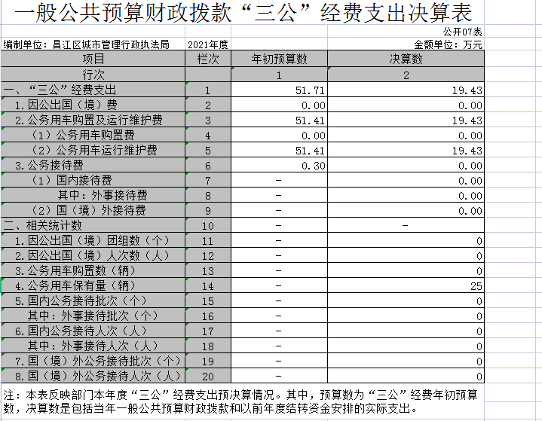

一般公共预算财政拨款“三公”经费支出决算情况说明

本部门2021年度一般公共预算财政拨款“三公”经费支出年初预算数为51.71万元，决算数为19.43万元，完成预算的37.57%，决算数较2020年减少10.17万元，下降34.36%，其中：

（一）因公出国（境）支出年初预算数为0万元，决算数为 0万元，完成预算的0%，决算数较2020年增加（减少）0万元，增长（下降）0%，主要原因是没有安排这项支出。决算数较年初预算数增加（减少）的主要原因是：没有安排这项支出。全年安排因公出国（境）团组0个，累计0人次，主要为：没有安排这项支出。

（二）公务接待费支出年初预算数为0.3万元，决算数为0万元，完成预算的0%，决算数与2020年持平，主要原因是认真贯彻落实八项规定，严格遵守有关公务接待规定。决算数较年初算数减少的主要原因是：认真贯彻落实八项规定，严格遵守有关公务接待规定。全年国内公务接待0批，累计接待0人次，其中外事接待0批，累计接待0人次，主要为：没有发生外事接待支出。

（三）公务用车购置及运行维护费支出19.43万元，其中公务用车购置年初预算数为0万元，决算数为0万元，完成预算的0%，决算数较2020年增加（减少）0万元，增长（下降）0%，主要原因是没有发生这项支出，全年购置公务用车0辆。决算数较年初预算数增加（减少）的主要原因是：没有发生这项支出；公务用车运行维护费支出年初预算数为51.41万元，决算数为19.43万元，完成预算的37.79%，决算数较2020年减少10.17万元，下降34.36%，主要原因是压减三公经费支出，年末公务用车保有25辆。决算数较年初预算数减少的主要原因是：认真贯彻落实八项规定，有效降低公车运行费用。